

Användbarhetsanalys

En analys av användbarheten på webbsidan [www.kompisbyran.se](http://www.kompisbyran.se)

Av

Alberto Nuñez

# Introduktion

Utvecklingen och utspridningen av internet har fört med sig en hel del ändringar i samhället som påverkat bland annat det mänskliga sättet att kommunicera och interagera med varandra. Den nuvarande kommunikationen sker ofta genom internetapplikationer som antingen överför ljud, video eller skriftliga meddelanden på olika sätt.

På samma sätt som interaktion mellan människor, har interaktion mellan en organisation och en användare också ändrats. Webbsidor är de nuvarande organisationsrepresentanterna, vilka erbjuder ständig och omedelbart kontakt genom en dator eller mobiltelefon. Enskilda användare besöker en organisations webbsida för att tillfredsställa ett behov som bland annat kan handla om frågor, tjänster eller produkter.

På grund av den utökade användningen av webbsidor är organisation-användare kommunikation genom en webbsida en stor del av, och i vissa fall hela, användares erfarenhet med organisationen. Därför associerar en antiestetisk, oanvändbar eller dålig designad webbsida en negativ känsla med den generella erfarenheten med organisationen. Däremot framkallar en estetisk, användbar och bra designad webbsida en behaglig user experience, vilket också associeras till användares erfarenhet med organisationen.

# Bakgrund

Analysen av [www.kompisbyran.se](http://www.kompisbyran.se) är en heuristisk utvärdering utifrån Nielsens och kollegors (i Rogers, Sharp, & Preece, 2011), Cooper (Cooper, Reimann, & Cronin, 2007) och Sundströms (Sundström, 2005) riktlinjer. En heuristisk utvärdering är en utvärderingsmetod som utgår ifrån experters riktlinjer för att synliggöra brister i en webbsidans design. Användningen av dessa olika källor i detta projekt grundas i deras olika vinklar om vad en bra design innebär, vilket resulterade i en djup och konsistent analys.

# Frågeställning

Litteraturen från bakgrunden innehåller olika riktlinjer för att utforma användbara webbsidor. Därför bör en kontrast mellan dessa kunskaper och interaktionen med webbsidan avslöja dess brister. Således undersöks följande frågeställning i detta projekt:

*Vilka användbarhetsbrister har sidan* [*www.kompisbyran.se*](http://www.kompisbyran.se)*?*

Kunskapen om dessa brister kan användas till fördel för den framtida vidareutvecklingen av denna webbplats.

# Metod och genomförande

Den heuristiska utvärderingen utfördes utifrån riktlinjerna i litteraturen ovan, vilka jämfördes med webbsidans interaktion på Internet Explorer 11, Chrome Version 56.0.2924.87 (64-bit), Firefox 51.0.1 (32-bitars) och Safari från IOS 9.3.5(13G36). Interaktionen med webbsidan genomfördes av undersökaren som användare vilken tog sig fram på webbsidan på ett spontant sätt, det vill säga utan något särskilt mål eller förutsättningar. Webbsidans brister antecknades i ett block i den ordningen som dem uppmärksammades.

# Analys och resultat

För en bättre förståelse av sidans funktionalitet behövs det en översikt över sidans hierarki och funktionsskillnader mellan varje nivå. Därför inleder analysen en presentation över webbsidans hierarki för att sedan fortsätta med resultatet presenterat enligt varje hierarkinivå.

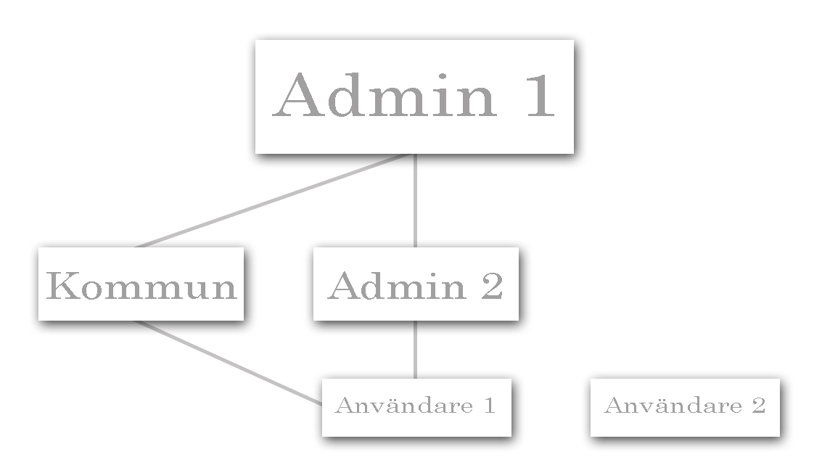

Diagram 1 Översikt om kompisbyrons websidas struktur.

Användare 2 och 1 är de lägsta nivåerna inom denna hierarki. Båda användaren kan ansöka om en matchning med en person som bestäms av organisationen enligt tre olika matchningskriterier. Skillnaden mellan dessa användare är att användare 2 enbart kan se och surfa igenom sidan medan användare 1 kan förutom detta logga in på sidan eftersom hen har ett konto. Därför kan en användare 1 se hens ansökansstatus, tidigare ansökningar och redigera sin profil.

Kommunadministratörer delar den mittersta nivån med administratörer nivå 2. Gränssnittet för båda användaren är förvirrande därför är det svårt att lista ut alla deras funktionaliteter. Kommunadministratörerna tillhör inte kompisbyråns organisation, utan de sitter i kommunhuset i kommunerna som bidrar med projektet. Dessa administratörer kan skicka matchningsförslag till administratörerna i nivå 2 och se användare enbart inom deras specifika kommuner. Till skillnad från detta kan en administratör i nivå 2 se alla inkommande ansökningar, gå igenom dem och ta kontakt med användaren för att åtgärda profilerna (om det finns något oklart i ansökan), skicka användarna till en ”pending” lista, skicka matchningsförslag till administratörerna i nivå 2 och skicka ansökan tillbaka till väntelistan för en ny matchning om detta behövs. Förutom detta har användaren i nivå 2 tillgång till en lista med alla användare som har deltagit i projektet och till statistiken om behandlingen av användare som uppdateras månadsvisst.

Administratörer i nivå 1 har tillgång till alla funktionaliteter som både kommunadministratörer och administratörer i nivå 2 har. Utöver detta kan de skapa nya kommunadministratörer och administratörer i nivå 2 samt godkänna matchningsförslagen som skickas av dessa.

# Användares gränssnitt

Utifrån utvärderingen avslöjades ett antal brister med webbsidan, vilka grupperas och presenteras enligt strukturen eller länken som de tillhör till. Bristerna är följande:

**Generellt:**



Figur 1

* Sidans sajtikon (figur 1) är för liten och det är omöjligt att avgöra vad den föreställer eller betyder. En sajtikon används för att känna igen en webbsida, det hjälper användaren att erinra vad sidan handlar om och samtidigt urskilja den från mängden. Man kan till exempel känna igen en viss webbsida i historiken på grund av ikonen och det är lättare att minnas en ikon som användaren kan tyda.
* Webbsidans titel är *Kompisbyrån!* där uppropstecknet varken fyller någon tydlig funktion eller förmedlar något. Varenda detalj i designen av en användbar webbsida ska vara mål-orienterad.

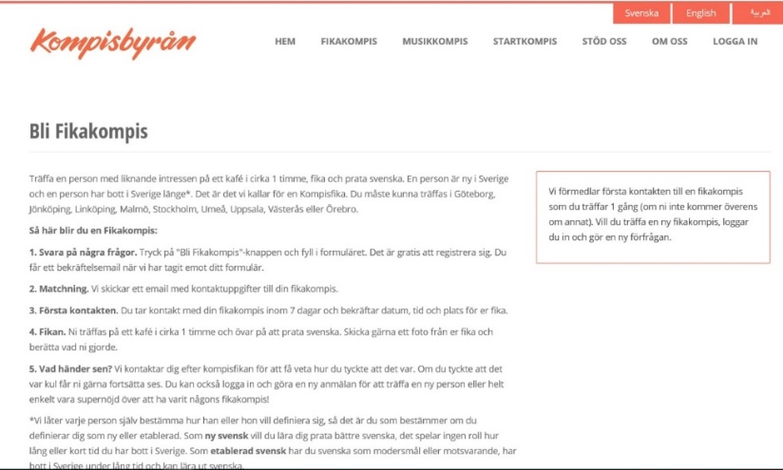

Figur 2

* När man har tagit sig fram igenom webbsidan finns det inte något tecken som tyder på var i webbsidan man befinner sig i (figur 2). Feedback om webbsidans stadie ger användare möjlighet att navigera fram och tillbaka utan behovet att memorera webbsidans struktur. Det underlättar samtidigt för användaren att lära sig den sammanhängande logiken mellan sidorna. Därför utökar feedback om sidans stadie användarnas effektivitet att ta sig fram på sidan.
* Sidan erbjuder ingen möjlighet att göra texten större. Att ge användaren möjlighet att göra texten större utökar sidans tillgänglighet för personer som har svårt att läsa liten text.
* Begreppet ”Startkompis”, som en av era matchingskriterier kallas för, är inte tydlig. En användbar webbsida använder sig av tydliga och deskriptiva rubriker som förstås utan någon kontext. Länkar eller titlar ska beskriva vad dem handlar om. I detta fall finns det inte en tydlig koppling mellan detta matchningskriterium och dess beskrivning.

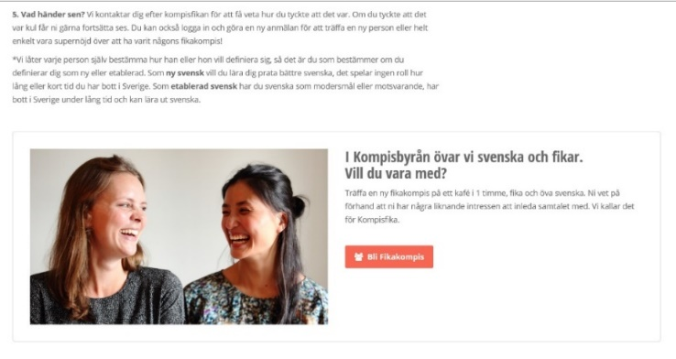

Figur 3

* Det finns inget behov att ha puffarna från hemstadiet i sidorna där de olika matchningskriterierna fördjupas (figur 3). Varje element inom sidan tävlar med de andra om uppmärksamheten, därför tas överflödiga element bort i en mål-orienterad webbsida.

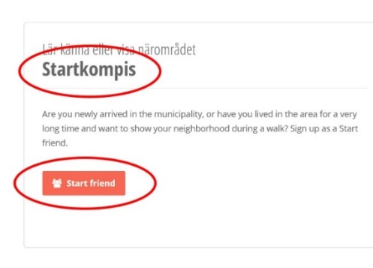

Figur 4

* Det finns flera delar i webbsidan på engelska där de olika matchningskriterierna växlas mellan uttrycket *kompis* och *friend* (figur 4). En användbar webbsida ska använda begrepp med konsistens för att undvika förvirring.

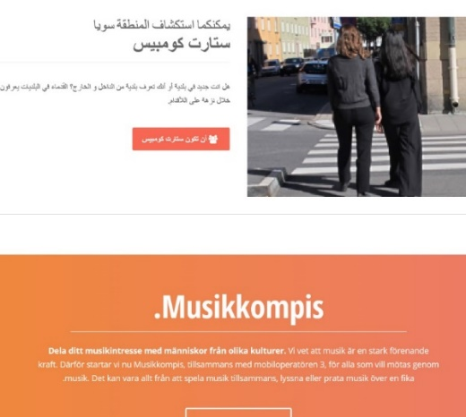

Figur 5

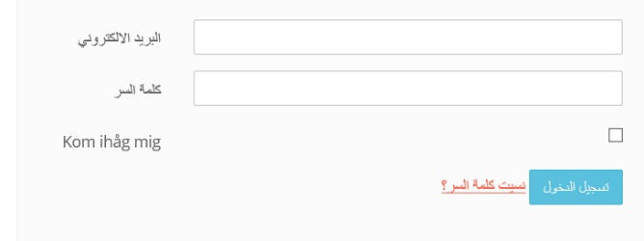

Figur 6

* I den engelska och arabiska versionen av webbsidan finns det delar som visar text på svenska (figur 5 och 6). En användbar webbsida ska ha ett enhetligt språk under hela interaktionsupplevelsen.
* Puffen till *musikkompis* (figur 5) är annorlunda än övriga puffar. Det är tydlig att syftet med detta är att dra uppmärksamhet till *musikkompis,* men det bör fortfarande finnas ett visuellt förhållande mellan den och alla andra matchningskriterier som erbjuds. Detta skulle tydliggöra att *musikkompis* är en av flera möjligheter som användaren har för att bli matchad.



Figur 7

* Den arabiska versionen av webbsidan har logotypen och språkval på samma sida som den svenska och engelska versionen (figur 7). Arabiska läses från höger till vänster och därmed är den visuella hierarkin, i en sida på arabiska, från höger till vänster. Detta betyder att ett objekt som står på den högra sidan är viktigare än vad som står på vänstra sidan. Enligt detta bör logotypen finnas på den högra sidan och språkval på det vänstra sidan för att skapa en tydligare hierarki.
* Sidan på engelska har otydliga uttryck. En sida som byggs med otydligt språk sänker användares trovärdighet gentemot sidan och organisationen.

**Den globala menyn:**

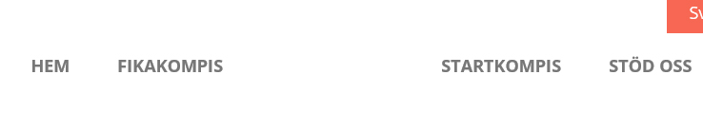

Figur 8

* Länkarna i den globala menyn försvinner när man klickar på någon av dem och sedan trycker på tillbakaknappen (figur 8). Detta händer på alla webbläsare förutom Chrome. Denna brist hindrar användaren att uppfatta var hen befinner sig och vilka möjligheter hen har för att ta sig fram. En användbar webbsida ska underlätta för användaren att förstå och känna igen logiken i sidans struktur.

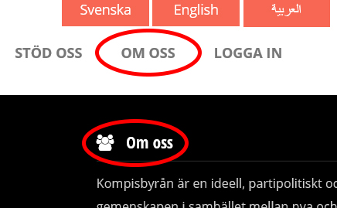

Figur 9

* ”Om oss” länken i menyn tyder på samma information som också finns i foten (figur 9). En användbar webbsida samlar all information som hör ihop på ett enda ställe. Detta underlättar för användaren att hitta den önskade informationen på samma plats.

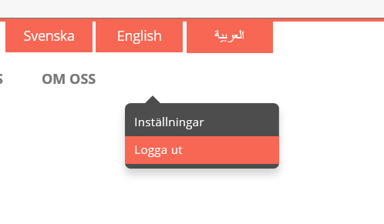

Figur 10

* När man är inloggad och klickar på ”Min profil” försvinner länken från navigationen (figur 10). En användbar webbsida ska underlätta för användaren att känna igen ett objekt istället för att komma ihåg det. I detta fall, om inte användaren kommer ihåg länken som hen klickade på, kan hen inte relatera det till menyn som uppenbaras under.
* Menyn under ”Min profil” uppenbaras i form av en dialogruta vilket strider mot sidans design (figur 10). Man finner inte en likadan form på hela sidan. En användbar sida ska behålla konsistensen under hela upplevelsen. Denna form av meny kan orsaka förvirring hos användaren då hen kan uppfatta denna form som en dialog istället för en meny.
* Länken ”Hem” i den globala menyn byter innehåll när man är inloggad. En användbar sida ska hålla konsistensen under hela erfarenheten med webbsidan. I det här fallet betyder detta att länken ”Hem” alltid ska visa samma innehåll.

**Start läge eller HEM:**

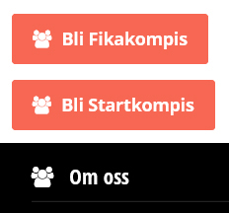

Figur 11

* Ikonerna bredvid ”Sign up” länkar och ”Om oss” titeln är exakt likadana (figur 11). När man skapar en användbar webbsida försöker man skapa ett visuellt språk. Det gör man genom att associera former och färger med vissa strukturer och funktioner inom sidan. Därför bidrar användningen av en ikon för två olika funktioner inte med att tydliggöra ikonens budskap.
* Ikonerna i figur 11 är inte representativa. En användbar webbsida använder ikoner för att förmedla ett budskap. I detta fall en ikon som representerar flera personer är varken representativ för funktioner för att anmäla sig till programmet eller för att läsa om verksamheten.
* Ikonerna (figur 11) bidrar inte till sidans användbarhet. En användbar webbsida använder resurserna sparsamt och så snart som någonting inte fyller en funktion bör den tas bort.

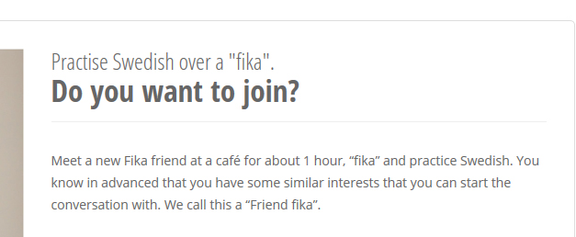

Figur 12

* På startsidan på engelska används ordet ”fika” utan en tydlig förklaring vad det innebär (figur 12). På en användbar webbsida bör texten spegla användarnas språk. Det är möjligt att en del användare förstår begreppet ”fika” men man kan inte förutsätta att alla gör det, framför allt när sidan (på engelska) inriktas till användare som inte pratar svenska.

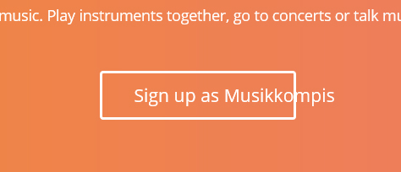

Figur 13

* Knappen för ”Sign up” för musikkompis på engelska har för mycket text så den ryms inte inom ramen (figur 13). En användbar webbsida bör alltid se estetisk tilltalande ut.

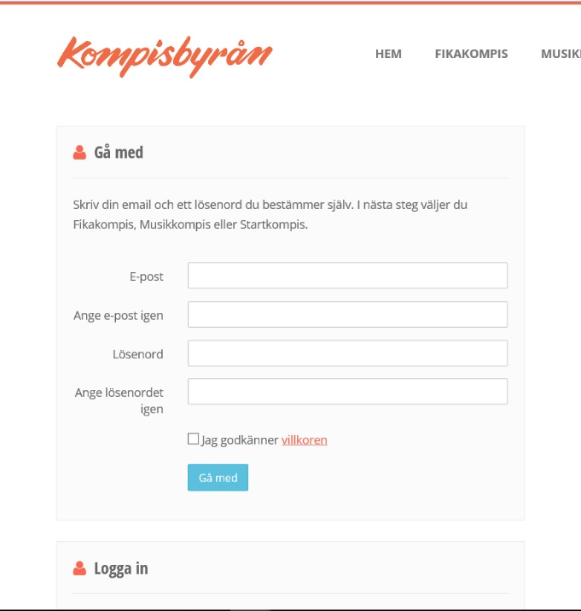

Figur 14

* Oavsett om man trycker på ”Bli fikakompis”, ”Bli startkompis” eller ”Bli musikkompis” kommer man till samma sida. Länkarna ska vara konsistenta, det vill säga, länkar som leder till samma sida ska vara likadana.

**Fikakompis och Startkompis**

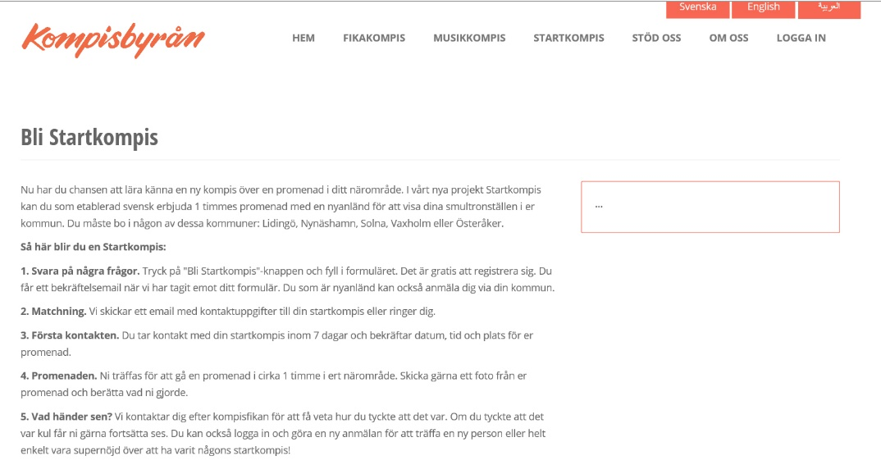

Figur 15

* Rutan bredvid texten (figur 15) är tom och fyller ingen funktion. En användbar sida ska undvika överflöd och ska inte ha element som inte fyller någon funktion.

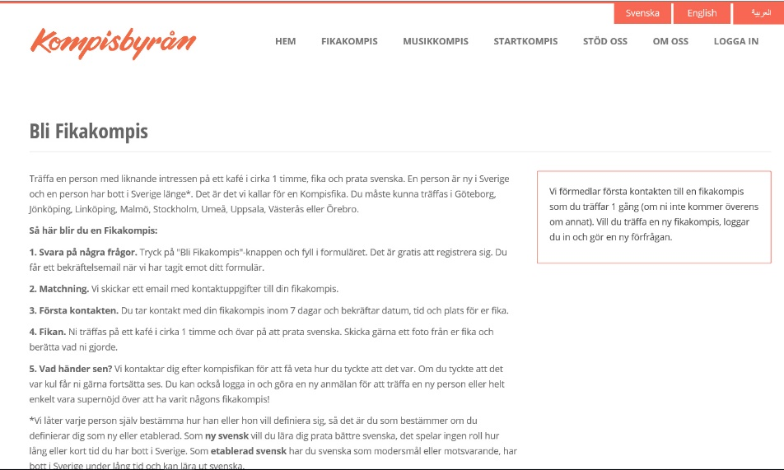

Figur 16

* Texten i rutan som finns bredvid innehållet kan vara en del av själva texten (figur 16). En användbar webbsida ska samla all information som hör samman på en och samma plats. Rutan bredvid innehållet fyller inte någon funktion och därför kan den betraktas som överflödig.
* Texten inom ”Fikakompis” (figur 16) är förvirrande. En användbar sida ska ha enkel text som är så effektiv som möjligt för att utöka textens förståelse. Förutom detta sänker en dålig text förtroendet för sidan och organisationen som den relateras till.

**Stöd oss**

* Datorversionen av denna sida har mindre marginaler än de övriga. En användbar webbsida ska vara konsistent och behålla formatet under hela erfarenheten.

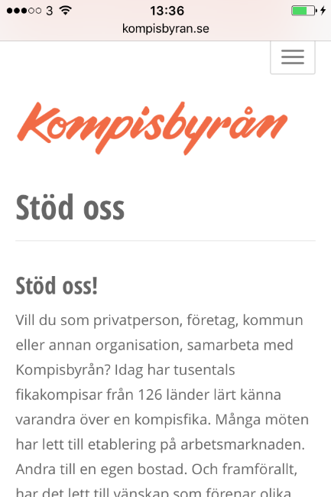

Figur 17

* Sidan har en rubrik och en underrubrik som är nästan exakt likadana (figur 17). En användbar webbsida ska undvika element som inte bidrar med någon information eller är duplicerade.

**Om oss**

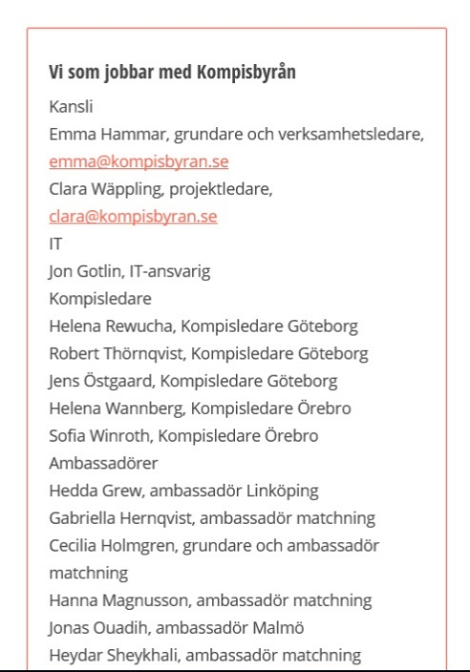

Figur 18

* Rubriken ”Om oss” refererar till en beskrivning om organisationen och medarbetarna. En ruta till höger på denna sida (figur 18) nämner medarbetarna som bidrar till organisationen där enbart två har e-postadress. En användbar webbsida ska vara konsistent och visa lika mycket information om alla medarbetare.
* Rutan (figur 18) visar också medarbetarna enligt avdelning, där typsnittet för medarbetarnas namn och avdelning är likadan. En användbar webbsida ska separera element som inte hör samman. Ett sätt att göra detta är genom en tydlig hierarki mellan rubriker och innehåll. I detta fall bör avdelningarna fungera som en titel som separerar medarbetarna från de olika avdelningarna.

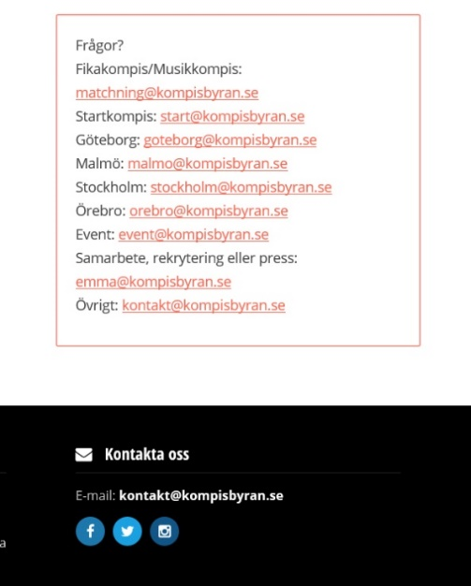

Figur 19

* Det finns en ruta med kontakter inom fliken ”Om oss” (figur 19) och en titel *kontakta oss* i sidfoten. En användbar webbsida ska samla alla element som hör samman.

**Att skapa ett konto**

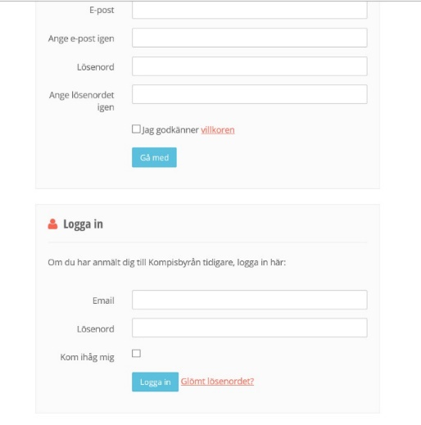

Figur 20

* Man kan komma till registreringssidan (figur 18) från knappen ”Bli fikakompis”, ”Bli startkompis” eller ”Bli musikkompis” utan att inrikta formulären till det valda matchningskriteriumet. En användbar webbsida ska undvika att få användaren att göra ett val två gånger och den ska inte heller tvinga användaren att fylla formulärfälten som inte är nödvändiga för just det valda matchningskriteriumet.
* På registrering/inloggningssidan (figur 18) har både ”Logga in-” och ”Gå med-” rutan samma ikon. En användbar sida bör skilja ikoner som associeras med olika funktioner.
* Ikonerna (figur 18) bidrar inte till att kommunicera något. Element som inte bidrar att underlätta förståelsen av webbsidans funktionalitet bör tas bort.
* Det finns inget behov för en ruta för att logga in om man trycker på en länk för att registrera sig. En användbar webbsida ska vara konsekvent mellan länkens rubrik och dess innehåll.
* Ovanför knappen i varje ruta finns det en checkruta vars text finns åt höger i rutan ”Gå med” och åt vänster i rutan ”Logga in”. En användbar webbsida ska behålla konsistensen under hela upplevelsen.
* Registreringsprocessen handlar om en tvåstegsprocess där användaren skapar ett konto och sedan fyller i sin profil. Dessa två steg är något som inte finns som feedback till användaren. Tydlig och snabb feedback om sidans status är viktiga för en lyckad interaktion med webbsidan.

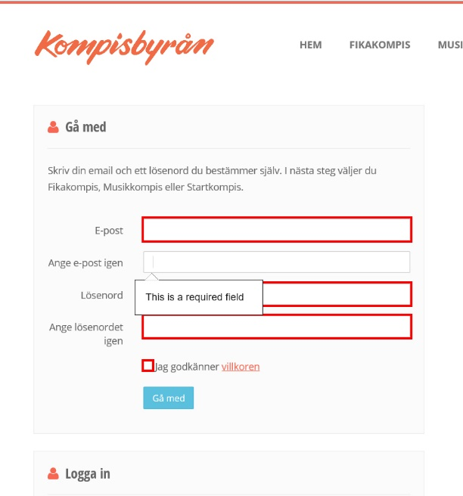

Figur 21

* När användaren försöker registrera sig och lämnar en tom textruta, markeras inte denna med den röda ramen, som identifierar felet, om rutan har pekaren. Detta kan hindra användaren att hitta felet med registreringen på ett lätt och smidigt sätt.
* Formuläret har inga *placeholders*. *Placeholders* underlättar för användaren att fylla i formuläret med rätt information.
* Formuläret för att skapa en profil har inte de obligatoriska fälten markerade. Användaren ska alltid veta vilken information som är obligatorisk. Användaren ska inte tvingas att fylla i onödiga uppgifter, utan all information som användaren är tvungen att dela med sig av ska fylla ett syfte.

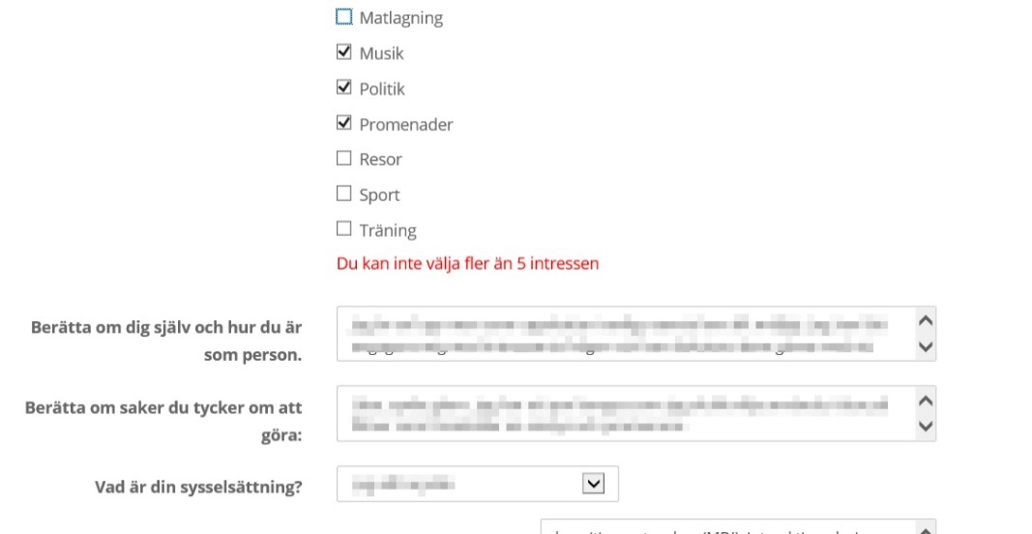

Figur 22

* När användaren fyller något i formuläret på ett felaktigt sätt och sedan klickar på *spara*, skrollas sidan till formulärets rubrik medan ett felmeddelande uppenbaras där användaren begick felet (figur 21). På grund av detta syns inte ett eventuellt felmeddelande om felet inte finns nära rubriken. En användbar webbsida ska hjälpa användaren åtgärda felen på ett lätt och smidigt sätt med tydlig och synlig feedback.

**Inloggning och användarens sida**

* Det finns ingen form av feedback när man försöker logga in med fel uppgifter. En användbar webbsida ska hjälpa användaren att återhämta sig från ett fel genom tydlig feedback.

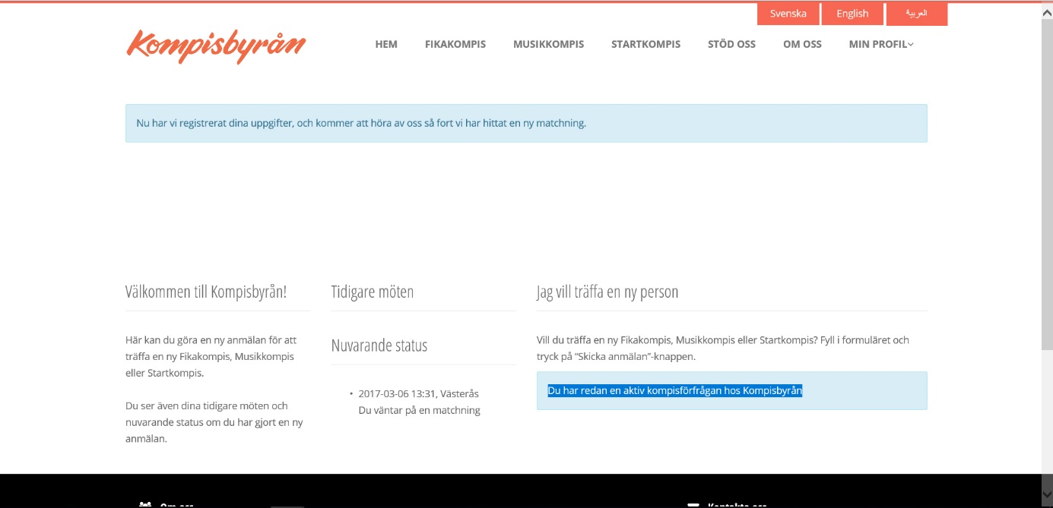

Figur 23

* Layouten av sidan när man loggar in är förvirrande då det saknas en tydlig struktur och harmoni mellan text och rubriker (figur 22). En användbar webbsida ska alltid vara estetisk tilltalande och presentera information på ett ordnat sätt.
* Texten under rubriken ”Välkommen till kompis byrån!” tyder på att där kan man göra en till anmälan för en ny matchning men det finns ingen länk för att göra det (figur 22). Texten ska vara så tydlig och konsekvent som möjligt.
* Rubriken ”Tidigare möten” har inget innehåll (figur 22). Alla element inom en användbar webbsida ska fylla ett syfte därför behöver denna rubrik någon form av innehåll.
* Under rubriken ”Nuvarande status” finns ett datum, en tid, en plats, och ett meddelande där det står att man väntar på en matchning (figur 22). Det är svårt att tolka vad datumet, tiden och platsen innebär. Är det så att det handlar om beställningsdatumet, är tiden och platsen inte relevant information för användaren. Oväsentlig information eller information, som hör till den interna organisationen, ska inte visas i en användbar webbsida.
* Datumet under titeln ”Nuvarande status” visas enbart som nummer (figur 22). Det finns inte någon universellt sätt att visa datumet, det kan hända att i vissa kulturer visas det som [år/dag/månad], [dag/månad/år] eller [månad/dag/år]. Därför är det tydligare att skriva månaden med text för de som skriver datumet på andra sätt.
* Ett informationselement som saknas är vilken typ av matchning användaren har påbörjat. En användbar webbsida ska ge tydlig feedback om processernas status.
* Under rubriken ”Jag vill träffa en ny kompis” finns det ett erbjudande för att fylla i ett formulär men saknas möjlighet att göra något sådant (figur 22). Webbsidan ska inte visa funktioner som inte kan användas i stunden.
* När man fyller i och sparar profilformuläret, visas det inte något meddelande som tyder på att profilen har sparats. Användaren ska alltid få en tydlig feedback.
* Texten i de blå rutorna är också blå (figur 22). En användbar webbsida ska inte använda blå text för att undvika att förväxla texten med länkar.
* Sidan ger inte användaren möjlighet att avbryta processen. En användbar webbsida ska ge användaren möjlighet att återhämta sig från eventuella fel. I det här fallet finns det inget sätt att avbryta en matchning när användaren redan har påbörjat processen.
* När man är inloggad och trycker på ”Min profil” och sedan ”Inställningar”, kommer man till en sida som heter ”Min profil” där användaren kan redigera sin profil. En användbar webbsida ska ha ett tydligt förhållande mellan länk och innehåll. I det här fallet är ”Inställningar” en icke representativ länk för att göra ändringar i användarnas profil. ”Min profil” är inte heller en passande titel eftersom den inte tyder på att man kan redigera profilen.
* När man är inloggad och trycker på någon form av ”Kompis” i den globala menyn, erbjuder sidan möjlighet att återigen registreras och loggas in. En användbarwebbsida ska inte erbjuda användaren möjlighet att genomföra handlingar som leder till ett systemfel eller som inte leder till något.

**Den mobila versionen**

* Man kan inte logga in eller byta språk på sidans mobilversion. En användbar webbsida ska inte erbjuda funktioner som inte fungerar.

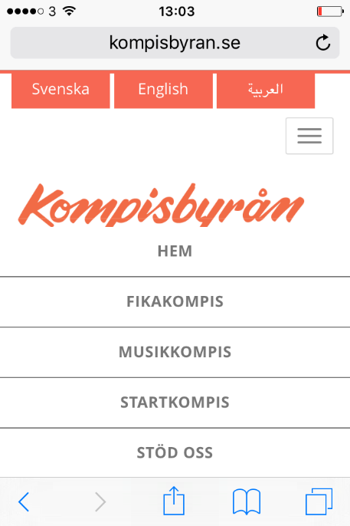

Figur 24

* Menyn i den mobila versionen (figur 23) uppenbaras mitt på sidan. Detta strider mot sidans enhetliga estetiska design.

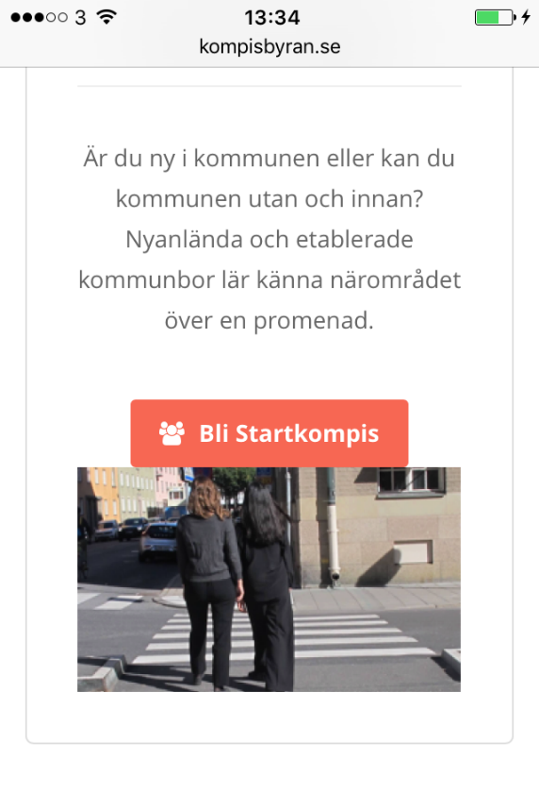

Figur 25

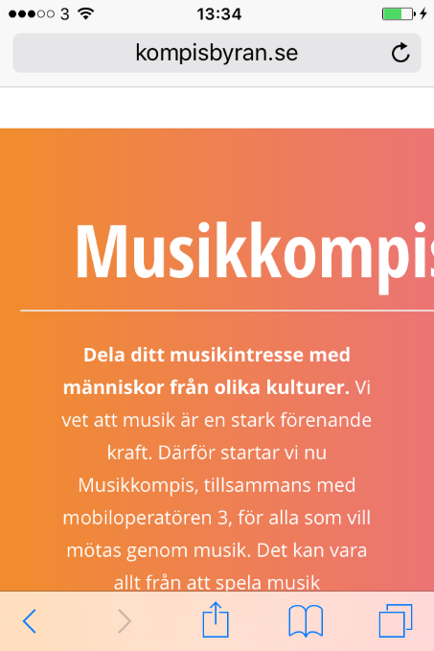

Figur 26

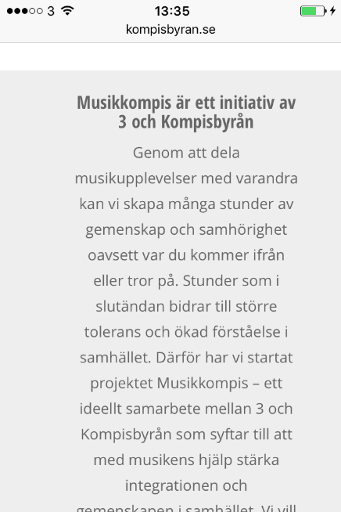

Figur 27

* Länken ”Startkompis” och bilden har inte någon luft mellan varandra (figur 24), texten ryms inte på en mindre skärm (figur 25) och vissa delar av texten är inte centrerade (figur 26). En användbar webbsida ska vara estetisk tilltalande och behålla formen vid användning av mindre skärmar.

## Kommunadministratörs gränssnitt

* Sidan visar en språkvalsalternativ i den översta sidan. Dessa länkar fungerar inte överhuvudtaget eftersom oavsett vilket språk man väljer visas sidan enbart på engelska. En användbar webbsida ska undvika visa funktioner som inte är fullständiga.

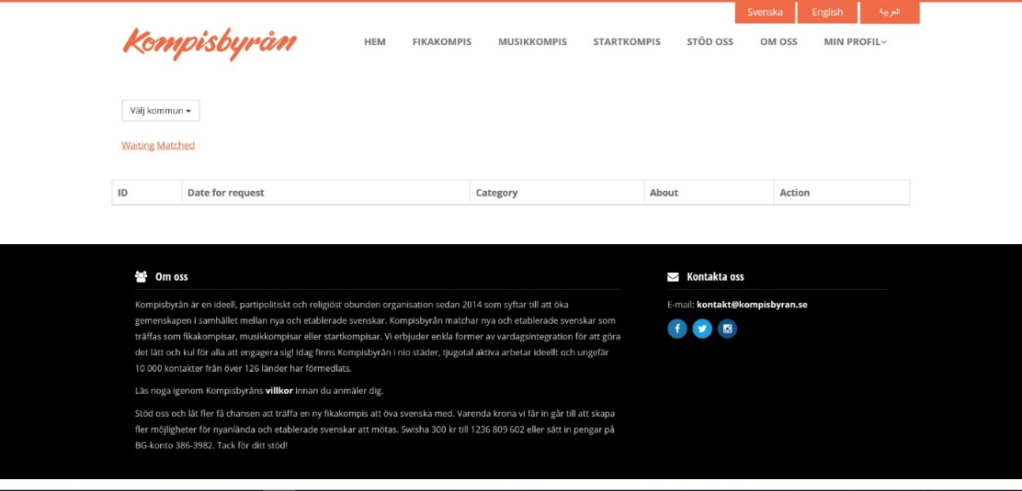

Figur 28

* Gränssnittet visar inte att man befinner sig i en administratör area. En användbar webbsida ska tyda var man är och tydliggöra delar som har olika funktioner.
* Loggan leder till sidan ”min profil” (figur 28). Det är en standard procedur att sidans logga leder till startsidan. Detta uppfylls i användarens del men inte i administratörens. En användbar webbsida ska förmedla var de olika länkarna ledder till och ska följa standarder och vara enhetlig igenom hela erfarenheten med sidan.
* Kommunadministratörs gränssnitt (figur 28) har en global meny som efterliknar den som finns i användares gränssnitt. Detta innebär länkar som inriktas till användaren och en administratör inte ska använda. En användbar webbsida ska vara saklig och innebära enbart de nödvändigaste elementen.

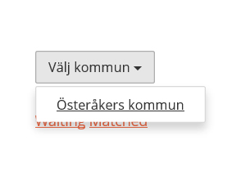

Figur 29

* I den översta och vänstra sidan finns en rullgardinsmeny för att välja kommun (figur 29). Den innehåller enbart ett val eftersom administratören i nivå 2 bestämmer vilken kommun man tillhör till. Därför är denna meny inte nödvändig. En användbar webbsida bör innebära enbart de nödvändigaste elementerna.

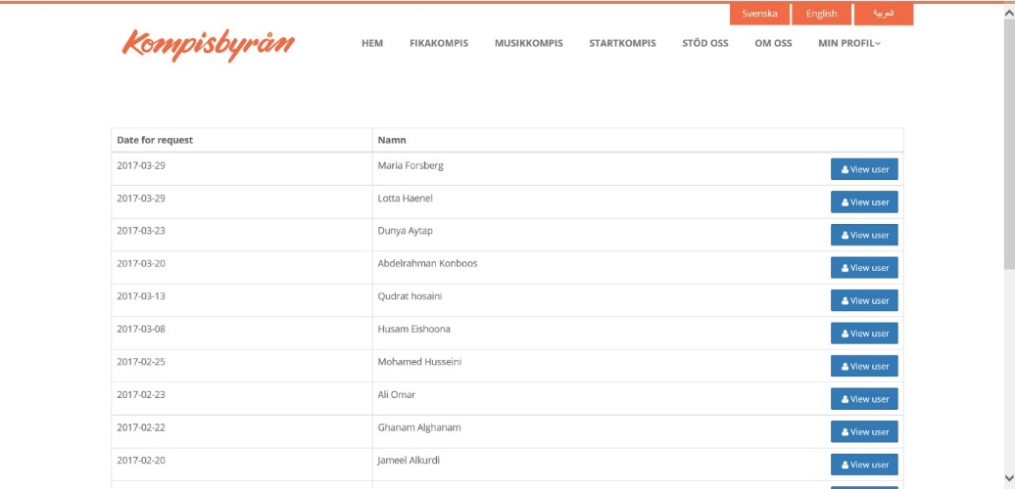

Figur 30

* Så snart som man gör en klick någonstans på sidan (till exempel på länken ”waiting”) är det väldigt svårt att klura en väg tillbaka till startläget (figur 30). Den säkraste vägen skulle vara att klicka på loggan men i det här fallet leder det till ”min profil”. En användbar webbsida ska underlätta för användaren att ta sig igenom webbsidan och komma tillbaka till start läget från alla stadier.
* Kommunadministratörens gränssnitt, vilket har för syfte att skicka förslag om matchning till administratörerna i nivå 1, har inget sätt att matcha användarna med varandra (figur 30). En användbar webbsida ska underlätta för användaren att tillfredställa deras syfte med besöket.
* Ikonen som används på knappen ”view user” används för flera andra syften i användarnas gränssnitt. En användbar webbsida ska behålla konsistensen med ikonernas användning och därmed bör dem syfta på samma sak varenda gång.
* Termen view user som används i knapparna är inte adekvat när man visar användares profil (figur 30). Därmed ”användares profil” eller ”user profile” skulle vara mer beskrivande. En användbar webbsida ska tydligt förmedla var länkar leder till eller vad knapparna gör.

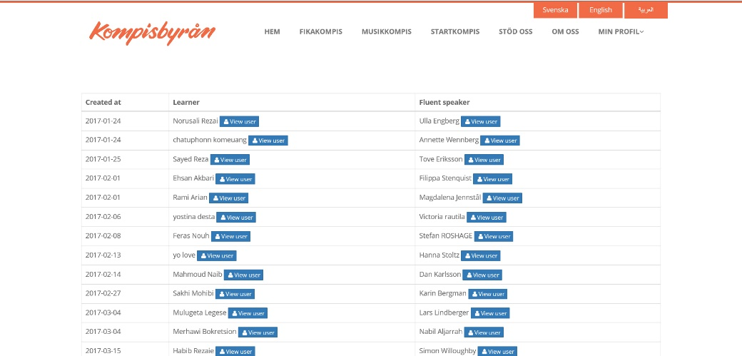

Figur 31

* Tabellen som visar de matchade kompisarna uppdelar de i ”learner” och ”fluent speaker” vilket inte stämmer med det som förespråkas i webbsidan vilket är att man ska matcha etablerade med oetablerade personer (figur 30).
* De matchade kompisarna visas med i ascendent ordning. Det är mer användbar att visa den sista matchade kompis först istället för att skrolla ner varje gång man vill se det (figur 30). En användbar webbsida ska vara ett steg framme med användares behov och tillgängliggöra informationen som den behöver på ett smidigt sätt.

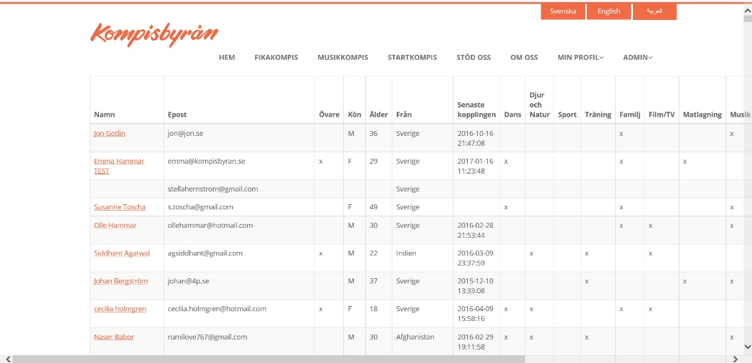

Figur 32

* Inom admin meny finns det en länk med namn ”användare” (figur 32). Länken visar alla användare som har deltagit i programmet. På grund av det stora antalet deltagare som programmet har haft genom åren samtidigt som den stora mängd information, är listan lång och kar göra så att det tar tid att ladda all information. En användbar webbsida ska enbart visa den nödvändiga informationen och ska ta hänsyn till datorens kapacitet för att ta emot datan. Förutom detta en sida som tar mer än 3 sekunder för att ladda orsakar stress hos användare.

## Administratörs gränssnitt i nivå 2

Administratörs gränssnitt i nivå 2 innebär flera funktioner som redan nämns i kommun administratörer därför upprepas inte de i detta avsnitt.

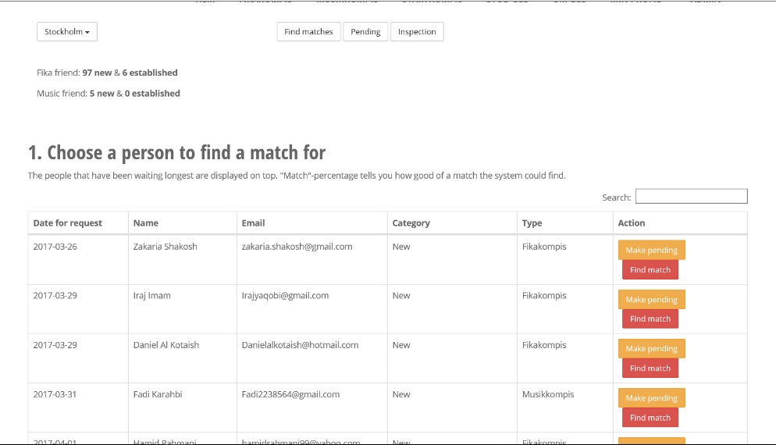

Figur 33

* I den översta och vänstra delen finns det en rullgardin där man kan välja orten (figur 33). Det som inte är tydlig är varför man ska välja en ort. En användbar webbsida ska, med ett visuellt språk, tydligt visa utfallet av alla interaktioner i gränssnittet.
* Länken ”find matches” i den lilla menyn under den globala menyn visar anmällningar som har inspekterats och godkänts. Därför texten ”find matches” inte beskriver sidans innehål, däremot texten ”accepted requests” beskriver bättre innehållet i sidan. En användbar webbsida ska innehålla länkar med text som beskriver dess innehåll på ett tydligt sätt.
* Texten inom länken ”find matches” tyder på att det finns en ”match percentage” vilket inte syns tills man kickar på find match (figur 33). En användbar webbsida ska alltid referera till element som syns på sidan för att undvika förvirring.
* ”Search” fältet i start läget söker användare enbart enligt namn och e-post (figur 33). För att undvika att orsaka stress hos användaren på grund av felaktiga interaktioner, en användbar webbsida ska tydliggöra vilken typ av input accepteras i varje fält.
* När man klickar på länken ”find match” inom ”find matches” försvinner den lilla menyn under den globala menyn. En användbar webbsida ska behålla konsistensen i gränssnittet under hela användares erfarenhet.

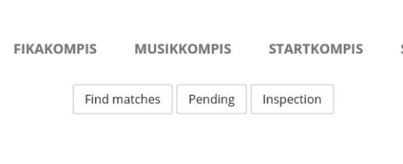

Figur 34

* Nedanför den globala menyn finns det en mindre meny där man kan välja mellan ”find matches”, ”pending” och ”inspection” (figur 34). Denna meny markeras inte när man klickar på någon av dessa alternativ. Därmed finns det inget tecken på att man är i någon av dessa sidor. En användbar webbsida ska alltid visa var i webbsidan användaren befinner sig i.

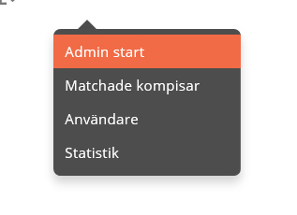

Figur 35

* När man trycker på ”min profil” i menyn visas en sub-meny (figur 35). I denna sub-meny, länken admin start står för samma sida som ”find matches” i den lilla menyn under den globala menyn. En användbar webbsida ska behålla konsistensen när det finns två länkar som leder till samma sida.

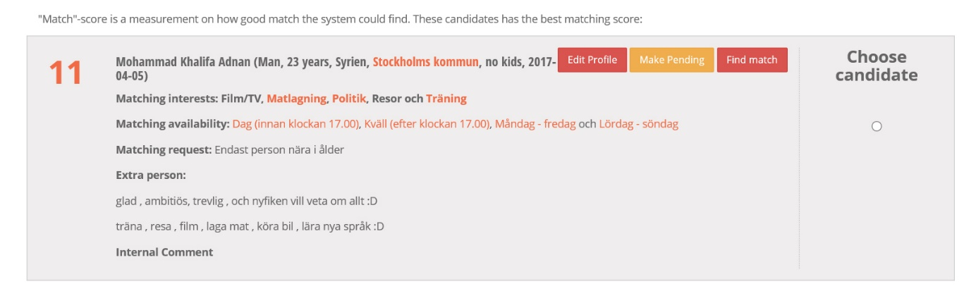

Figur 36

* När man klickar på ”find match” inom ”find matches” visas de olika matchningsalternativen i form av divisioner (figur 36). Dessa divisioner har inte nogon form av hierarki mella elementen son den innehåller. En användbar webbsida ska skapa ett visuellt språk med skillnader mellan de olika elementen inom sidan (rubriker, innehål, länkar, etc.)
* Inom dessa divisioner (figur 36) finns det inte någon tydlig anledning varför en del text är svart och en annan del är orange. En användbar webbsida ska alltid visa var slkillnaden är mellan olika typer av innehål.

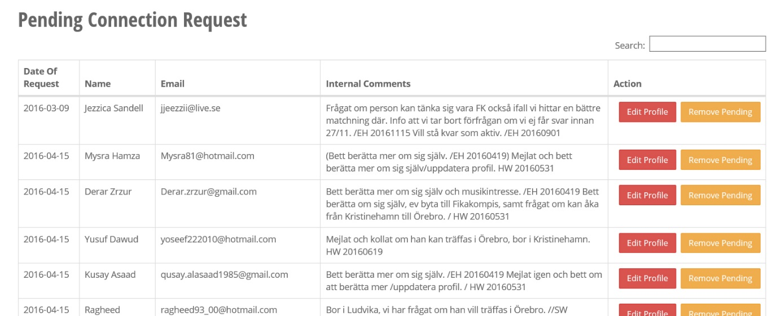

Figur 37

* När man klickar på pending visas en tabell med alla personer som kontaktades för att fråga något om deras profiler (figur 37). Inom denna stadie kan man ändra profilen för att upprätta något eller skicka de tillbaka till den ”vanliga väntelista”. Det som saknas är en knapp för att sluta visa användaren som inte har upprättat deras profiler efter en lång period. En användbar webbsida ska ge användaren möjlighet att behandla informationen på ett smidigt sätt utan att erbjuda onödiga funktioner.

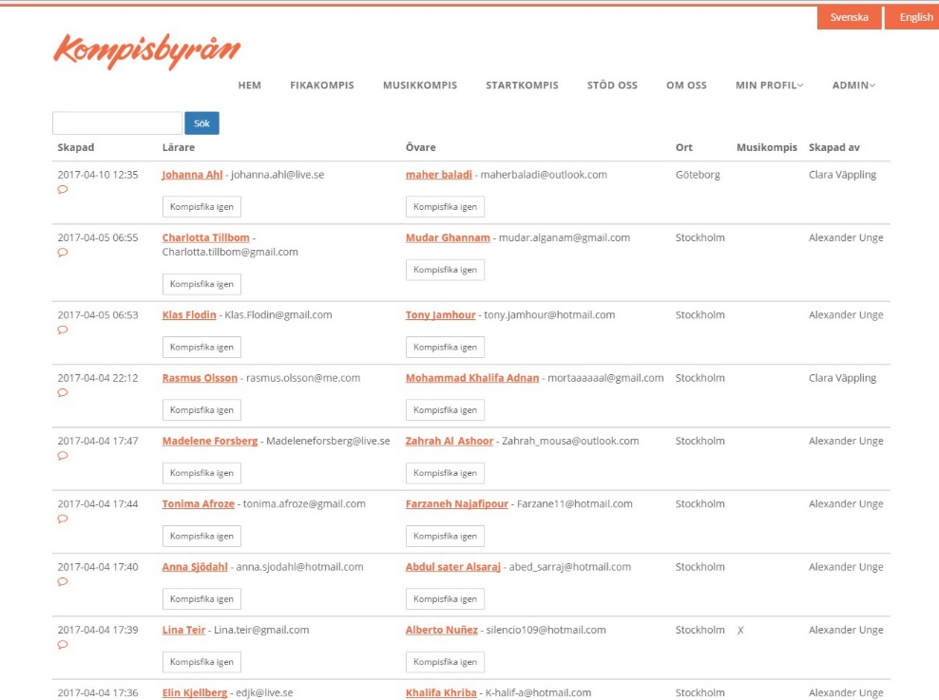

Figur 38

* Under menyn admin och länken matchade kompisar presenteras en tabell med alla användare par som matchades av organisationen (figur 38). Sidan saknar titel. En användbar webbsida bör ha en tittel på varje sida för att bekräfta för användaren att de har kommit rätt.
* Sidan visar användare namn med deras respektive email adresser (figur 38). Adresserna är inte klickbara. Att göra adresserna klickbara skulle underlätta för administratörerna att kontakta användarna med en klick. Detta utökar sidans användbarhet.
* Under datumet i varje rad finns en prattbubbla som är inte lätt att tyda (figur 38). I en användbar webbsida ska alla ikonner fylla en funktion och funktionen ska vara tydlig för användaren.
* Nedanför varje användare finns en knapp där det står kompisfika igen (figur 38). Det är inte tydligt vad detta innebär och framför allt vad händer med den andra användaren. En användbar webbsida ska ha tydliga knappar som beskriver med få ord vad som händer när man trycker på den.

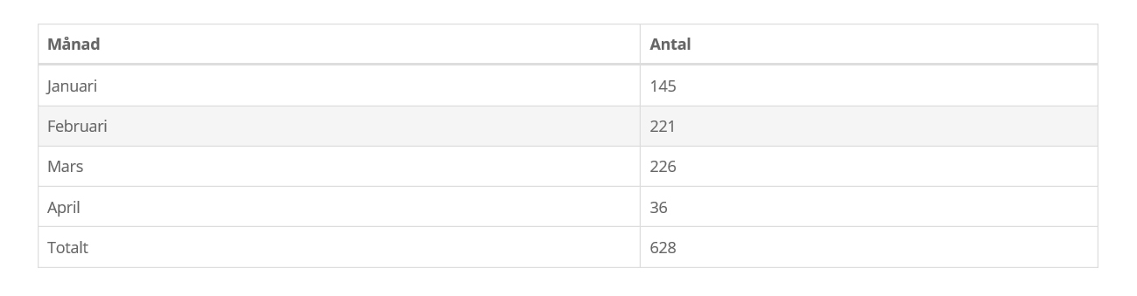

Figur 39

* Under menyn ”admin” och länken ”statistik” visas en tabell som innebär antalet användare som matchades och i vilken månad detta skedde (figur 39). Tabellen har en hovereffekt som förmörkar bakgrunden när man för musen över en cell. Detta ger intrycket att tabellen är klickbar vilket inte är fallet. En användbar webbsida ska förmedla tidligt vad inom sidan är klickbar och vad inte är det för att undvika frustration hos användaren.

## Administratörs gränssnit i nivå 1

Administratörs gränssnitt i nivå 1 bygger på administratörs gränssnitt i nivå 2 vilket utökas med funktioner för att skapa nya administratörer.

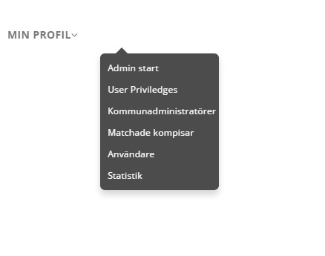

Figur 40

* Administratörsgränssnitt i nivå 1 har två andra länkar i menyn admin. Länken ”User priviledges” leder till en sida som har för titel administrators (figur 39). I denna sida kan man se en sammansättning av alla administratörer och i vilka specifika landsorter har dem administratörsbehörighet. Länken ”User priviledges” är inte representative för innehållet på sidan som den leder till. I en användbar webbsida bör länkar vara representativa för informationen som den leder till.

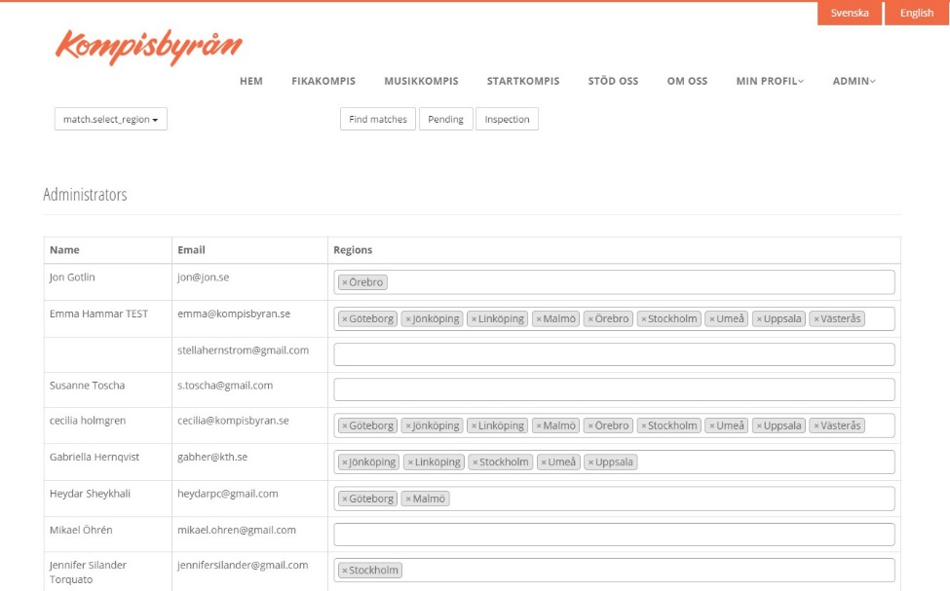

Figur 41

* Sidan ”Administrators” har inte någon text hierarki. Rubrikerna storlek, typsnitt, tjockleck och luft mellan de och innehållet är ungefär lika den som texten i innehållet har (figur 40). En användbar webbsida ska utforma en visuel hierarki vilket drar användares uppmärksamhet till tittlarna genom att skilja den från den övriga texten. Detta för att bekräfta för användaren att den har kommit rätt.
* I denna sida finns en kolumn i tabellen som innehåller användarnas email adresser (figur 40). En användbar webbsida bör använda alla email adresser som länkar för att skicka den önskade personen en email genom en klick.
* Denna sida visar en rad administratörer utan behörighet någonstans (figur 40). En användbar webbsida bör ge administratörer i nivå 1 möjlighet att rensa administratörer i nivå 2 utan behörighet.

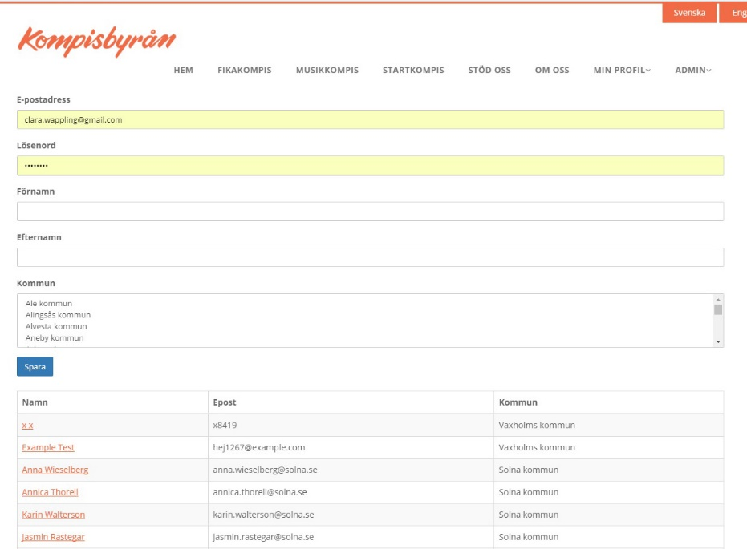

Figur 42

* På samma sätt som i den föregående sidan, finns det inte något tydligt sätt att ta bort kommunala administratörer (figur 41). En användbar webbsida bör tillgängliggöra för användaren de nödvändigaste funktionerna.

# Slutsatser

Efter en noggrann analys och sökandet av brister på hemsidan, är det tydligt att användarupplevelsen av [www.kompisbyrån.se](http://www.kompisbyrån.se) inte är behaglig. Även om det finns en harmonisk visuell design finns det också ett stort antal brister som strider mot webbsidans användbarhet. Dessa brister försvårar och i vissa fall hindrar användaren att nyttja all information och funktioner som sidan erbjuder.

Sidan saknar grundläggande visuella aspekter som konsistens mellan sidor och framför allt användningen av visuella redskap för att hjälpa användaren att hitta rätt. Dessa brister försvårar användares interaktion med sidan, hindrar dem att tillfredsställa besökets avsikt och framkallar stress hos dem.

Förutom detta avslöjar analysen att webbsidan visar potentiella förbättringsmöjligheter som till exempel, ändringen av otydliga länkar och titlar, rensning av överflödiga element, rensning av döda länkar och funktioner, användning av funktionella ikoner och införandet av en ”Avbrytarknapp” för att stoppa matchningsprocessen.

Känslorna som användaren skapar i interaktion med webbsidan förblir en del av upplevelsen med organisationen som helhet. Därför är en vidareutveckling av webbsidan, med hänsyn till de ovannämnda bristerna, aktuell och nödvändig. Detta med syfte att förvandla de obehagliga erfarenheterna, som orsakas av interaktion med webbsidan, till en behaglig användarerfarenhet.

# Referenser

Cooper, A., Reimann, R., & Cronin, D. (2007). *About Face 3 the essentials of interaction design.* Indianapolis, Indiana: Wiley Publishing, Inc.

Rogers, Y., Sharp, H., & Preece, J. (2011). *Interaction Design.* New Delhi, India: John Wiley & Sons Ltd.

Sundström, T. (2005). *Användbarhetsboken.* Lund: Studentlitteratur AB.